Безпека життєдіяльності дошкільників

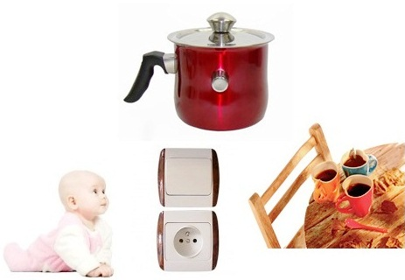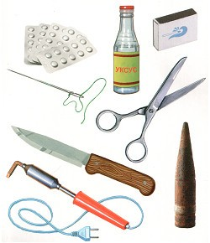

ШАНОВНІ БАТЬКИ!

Життя потребує від наших дітей вміння орієнтуватись і знаходити вихід з непередбачених ситуацій. Чим менше у дитини знань, тим більше небезпеки з боку оточуючого середовища. Щоб вберегти дитину від біди, треба пам’ятати та дотримуватись наступних правил:

– не залишати дітей дошкільного віку самих, навіть на короткий час;
– вчити дитину користуватися дверним вічком;
– не дозволяти відчиняти двері незнайомим людям, навіть одягненим у міліцейську форму;
– вчити користуватися телефоном для виклику служб 101, 102, 103, 104;
– забороняти підбирати на вулиці незнайомі предмети – вони можуть бути небезпечними;
– забороняти бавитися ріжучими, гострими та вибухонебезпечними предметами;
– не дозволяти користуватися ліфтом без супроводу дорослого родича;
– запобігати формуванню в дитині жорстокого ставлення до тварин;
– не дозволяти дражнити тварин;
– не дозволяти вмикати електроприлади за відсутності дорослих;
– не дозволяти виходити на балкон, відчиняти вікна;
– не дозволяти визирати у відчинене вікно;
– вчити дітей звертатися по допомогу до відповідних органів;
– вивчити з дитиною домашню адресу або вкладати в кишені «особисту картку» з даними дитини.

Проявляйте витримку і навчайте дітей берегти своє життя та здоров’я!

